课题题目
线上点餐系统——面向浙江理工大学师生的校园智慧餐饮服务平台
分工

背景
随着移动互联网、云计算与数字支付技术的深度融合，餐饮行业的数字化转型已成为不可逆转的趋势。线上线下一体化（O2O）服务模式正不断重塑消费场景与服务流程，使“智慧餐饮”逐渐成为行业发展的核心方向。然而，现有市场上主流的通用型餐饮SaaS平台多为社会化连锁品牌设计，功能复杂、成本高昂，难以直接适配高校校园这一具有用户身份特定、空间封闭、消费时段集中等显著特征的细分场景。尤其在高校后勤体系中，仍存在数字化程度不足、系统兼容性差、用户体验不佳等痛点，制约了智慧校园建设的深入推进。
在浙江理工大学，尤其是中午和晚上的用餐高峰期，线下点餐模式暴露出严重瓶颈：北二门食堂档口人潮拥挤、排队时间长，师生常常因抢不到饭而耽误课程或休息；部分热门窗口甚至出现插队、沟通不清、点错餐等问题，不仅影响就餐体验，也加剧了人流聚集带来的安全隐患。
当前校内多数餐饮商户仍依赖传统人工点餐方式，缺乏高效、轻量的数字化工具。而市面上通用的外卖或点餐平台，往往功能冗余、抽成较高，且未针对校园封闭场景，如师生身份识别、集中取餐等进行适配，难以满足浙江理工大学师生对快、准、稳用餐服务的核心需求。
为此，本项目聚焦浙江理工大学校园实际，研发一套专属的线上点餐系统，以微信小程序为载体，专为浙理工师生与浙理商家打造。系统旨在通过线上预点餐、错峰取餐、无接触支付等核心功能，有效缓解高峰期排队拥堵、抢饭难等问题，提升师生就餐效率与满意度，同时助力校内餐饮商户降本增效、精准运营，为浙江理工大学构建智慧校园餐饮生态提供可落地的技术方案。
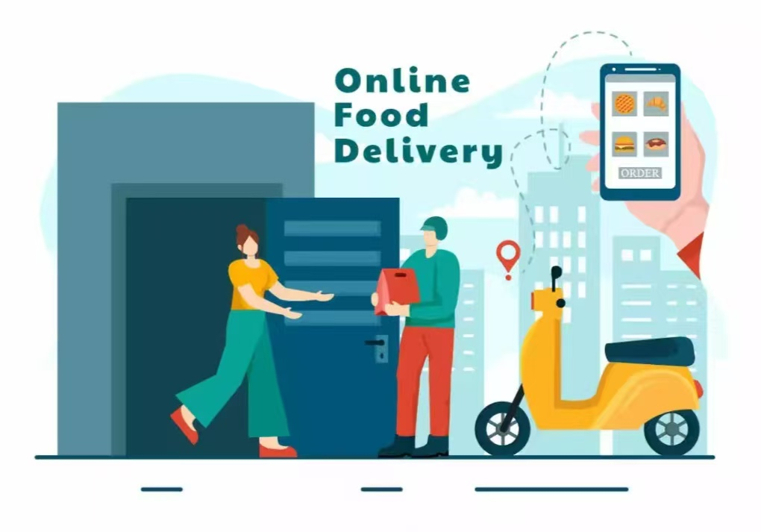
核心业务内容
- 浙理商家展示与选择
a. 理工师生可通过搜索商家名称、菜系，或直接扫描张贴在食堂/档口的专属二维码，快速进入对应浙理商家页面。
b. 系统展示商家名称、档口位置、营业状态、招牌菜图片及人均消费等信息，便于师生快速决策。
- 菜品浏览与点餐
a. 师生选定商家后，可浏览完整菜单，快速找到相关菜品。
b. 支持关键词搜索，并通过“+/-”按钮灵活调整份数。
c. 已选菜品实时加入购物车，支持随时修改数量或删除，操作流畅直观。
- 订单提交与微信支付
a. 确认菜品后，师生可一键提交订单，系统自动跳转至微信支付页面。
b. 集成微信支付接口，确保支付过程安全、快捷，符合校园用户使用习惯。
c. 支付成功后生成专属取餐码，并展示订单详情，含菜品清单、预计取餐时间、取餐位置等，避免取餐混淆。
- 订单状态实时追踪
a. 师生可在“我的订单”中查看当前及历史订单状态，包括“商家已接单”“制作中”“可取餐”“已完成”等。
b. 系统通过微信小程序消息模板，实时推送状态变更通知，减少现场等待时间。
- 用餐评价与互动反馈
a. 就餐结束后，师生可对本次订单进行文字评价，并上传实拍菜品图片，真实反映用餐体验。
b. 支持对已提交的评价进行编辑或删除，保障用户权益。
c. 所有评价公开显示在对应浙理商家页面，为其他师生提供参考；系统已预留商家端评价查看与回复接口，便于后续扩展商户互动功能。
- 系统技术架构支撑
a. 前端采用微信小程序，依托其在浙江理工大学师生中的高普及率，实现“即扫即用、免下载”的轻量化体验。
b. 后端基于Python + FastAPI构建高性能RESTful API，保障高并发下的系统稳定性。
c. 数据存储采用MySQL数据库，安全可靠地管理师生信息、浙理商家数据、订单记录及评价内容。
d. 深度集成微信官方能力，包括用户授权登录、自动识别浙理工师生身份、小程序跳转、支付回调等，确保合规性与体验一致性。
系统相关人员及职责
（一）系统技术方面人员
- 系统开发人员：负责设计点餐系统的功能架构、编写代码，以及后期系统的迭代更新和漏洞修复。
- 项目经理：协调开发、食堂、后勤等多方资源，把控项目进度，确保系统按时上线并满足实际使用需求。
- 业务分析师：利用浙江理工大学食堂的现有数据，调研师生的点餐习惯、食堂的运营流程，比如备餐、取餐，将这些需求转化为系统可实现的功能要求。
- 质量保证人员：测试系统的点餐、支付、订单同步等核心功能，检查界面兼容性，确保系统稳定运行且符合使用标准。
- 系统运维管理员：管理系统的后台配置，比如设置点餐时段、支付方式，分配不同角色的账号权限，监控系统运行状态。
- 技术支持人员：处理师生以及食堂工作人员的操作疑问，并快速解决系统故障。
（二）其他人员
- 食堂管理人员：通过系统管理菜品信息，如新增/下架菜品、修改价格、标注口味，设置售餐时段，查看订单统计数据以调整备餐量。
- 后厨工作人员：接收系统同步的实时订单，根据订单信息备餐，完成后在系统中标记“已备餐”，方便师生取餐。
- 后勤配送人员：通过系统查看配送订单，获取师生的取餐地址，完成配送后在系统中确认“已送达”。
- 师生用户：通过微信小程序注册并登录系统，浏览菜品、微信小程序下单支付，查看订单状态，凭取餐码取餐，反馈点餐体验，并查看其他用户的反馈评价。
- 财务人员：通过系统统计食堂每日/每月的点餐收入，核对支付流水，生成财务报表，管理退款等财务事务。
- 法务人员：审查系统相关的用户协议、隐私政策，确保系统对用户信息的收集和使用符合法律法规，处理可能的法律纠纷。
软件在其中的作用
- 用户界面设计：提供简洁易用的微信小程序界面，浙江理工大学师生可快速完成注册、登录、选餐、支付，支持自动登录、浙理工身份认证、小程序跳转、用户评价等功能；浙江理工大学食堂工作人员能直观查看订单、管理菜品。
- 订单管理：支持师生自主选餐、修改订单、取消订单、支付以及退款，订单提交后实时同步至后厨，避免人工传单遗漏。
- 数据存储与管理：后台安全存储师生账号、菜品详情、历史订单等数据，数据管理员可通过软件进行数据查询、导出和恢复，保障数据不丢失
- 库存与菜品管理：食堂工作人员可通过软件实时更新菜品库存，当库存不足时自动提示或下架菜品，避免师生下单后无餐可取；同时支持批量修改菜品信息。
- 取餐/配送管理：生成唯一取餐码供师生取餐验证，减少取餐混乱；若支持配送，软件可记录配送地址和进度，方便师生跟踪，也便于后勤管理配送人员工作量。
- 统计与分析：自动生成菜品销量排行、点餐高峰时段、师生口味偏好等报表，帮助食堂优化菜品结构、调整备餐时间和人力安排。
- 财务管理：自动记录每笔订单的收入，核对线上支付流水，支持退款操作，生成财务报表，减少财务人员的人工核算工作量，降低统计误差。
- 技术支持：集成问题反馈入口，师生和食堂人员可直接提交疑问，技术支持人员通过软件查看问题详情，快速定位并解决，保障系统持续可用。
- 合规与安全：软件设计遵循数据安全法规，保护师生的个人信息和支付隐私；同时留存订单和支付记录，为可能的纠纷处理提供依据，降低法律风险。

